MIÉRCOLES 12 DE MARZO DE 2.014

En el cuaderno n° 2 los niños realizar el siguiente dictado:

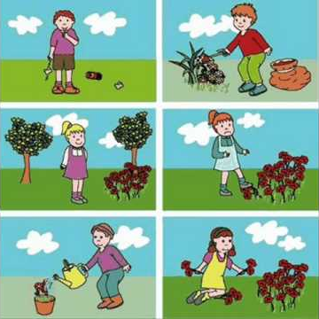
Conservación del Ambiente
Conservar el ambiente es cuidar y proteger los recursos naturales: agua, suelos, vegetación, minerales; así como todas las cosas que nos rodean.
Los animales, las plantas, las nubes, el agua, el arcoíris, forman los componentes naturales del ambiente.

ACTIVIDAD
Escribe 2 acciones para ayudar a cuidar nuestra naturaleza:
- Debemos evitar hacerle daño a los animales y a los arboles.
- El agua de los mares, ríos, lagos se ensucian si tiramos desperdicios en ellos.

- Olimpiadas de Matemáticas
- Dibuja un cuadrado cuyos lados midan 4cms cada uno.
TAREA DE CASAN°1: UNE CON UNA LÍNEAS DE DIFERENTE COLOR LOS SUSTANTIVOS CON SU GÉNERO Y NÚMERO AL QUE CORRESPONDA.
CABALLOS
PLAZA
CAMIONES
RAMAS
AVENA
FEMENINO
MASCULINO
PLURAL
SINGULAR

N°3: Aplica la propiedad conmutativa y resuelve: 25 + 11 = 26, 45 + 10 = 55, 62 + 16 = 78

